س1: كيف يتم تشغيل برنامجMicrosoft Office Word 2007 ؟
النقر على زر ابدأ , ثم إختيار كافة البرامج (all programs) , فتظهر لائحة فرعية تختار منها Microsoft ثم تظهر لائحة تختار منها Microsoft Office Word 2007 , فيتم تشغيل البرنامج
‏س(. اذكر أهم الاختصارات لوحة المفاتيح في برمجية ما يكروسوفت وورد( 2007) ؟ هذه بعض الاختصارات
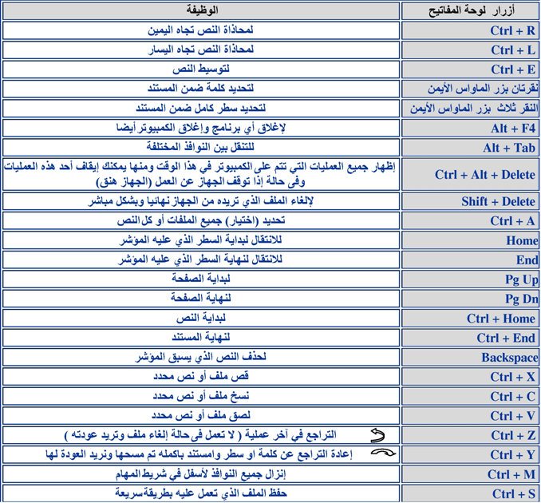
س1على ماذا ينطبق الوصف التالي :
يسمح بتخزين الملفات بصيغة تستخدم مساحة أقل من الملف الأصلي
أ/ حفظ الملف
ب/ ضغط الملف
ج/ حذف الملف
د/ فتح الملف
أي من رموز لوحة التحكم يمكنك من تغيير لوحة المفاتيح
أ/ جدولة المهام
ب/ اتصالات الشبكة
ج/ الخيارات الإقليمية وخيارات اللغة
د/ الأجهزة والمعدات

هو تلك الواجهة التى تظهر لك عند بداية تشغيل الويندوز .
أ/ حفظ الملف
ب/ سطح المكتب
ج/ حذف الملف
د/ فتح الملف
للوصول الى مكان تغيير شاشة التوقف من خلال .
أ/ زر يمين على سطح المكتب واختيار خصائص
ب/ الخيارات الإقليمية وخيارات اللغة
ج/ الأجهزة والمعدات
د/ زر يمين على جهاز الكمبيوتر واختيار خصائص
مهمة جدا لأنها تخبر الحاسب أي تطبيق سيستخدم لفتح الملفFile Extensions لاحقة الملف
س10 أي من الأوامر التالية يستخدم لإعادة الملفات المحذوفة من سلة المحذوفات
restore
copy
Print
Edit
س11- تشير الصور أعلاه إلى ..
( الصفحة الرئيسية – تخطيط الصفحة – مراجعه )
س17 يتم تغيير نوع الخط في برمجية مايكروسوفت وورد Word2007
مجموعة فقرة
مجموعة خط
مجموعة أنماط
مجموعة تحرير
س18 أي من مجموعات التالية تقوم باستبدال النص في المستند في برمجية مايكروسوفت وورد
مجموعة فقرة
مجموعة خط
مجموعة أنماط
مجموعة تحرير
س22- هذا الشريط يطلق عليه ....... 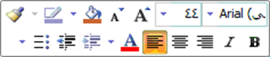
شريط الأدوات السريع
شريط العنوان
شريط القوائم
شريط الحالة
س24 لمحاذاه النص
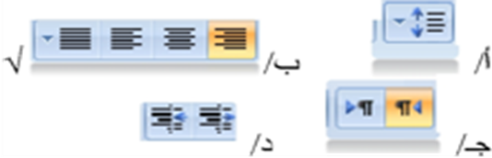
س27- في برنامج الوورد 2007 يستخدم الرمز
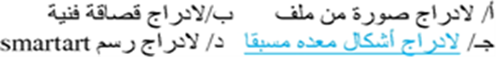
س30- لحذف النص بالكامل نستخدم ...
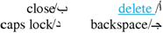
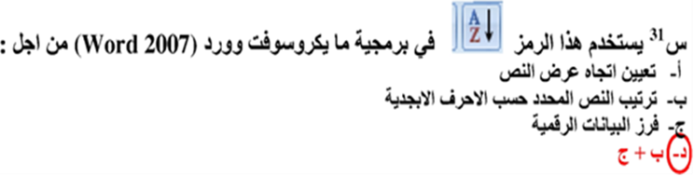
س34- لتشغيل برنامج الوورد 2007 نقوم بالآتي .... 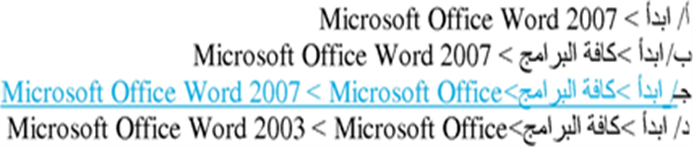
س37 – لتلوين خلفية النص نستخدم ...........
س 38- لتغيير للون الخط .. 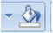 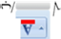  لا شي مما سبق
س 39- لتنسيق العناوين والاقتباسات والعناوين الأخرى 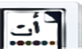
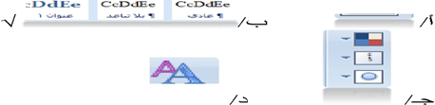
س 40- يعتبر التنسيق الافتراضي للنص هو قائمه تعداد نقطي
1- ادراج رسوم واشكاال
2- اضافة صور الى العرض التقديمي
3- تنيسق النص والفقرات
4- تخطيط الشريحه
س- 41 يمكنك ترتيب العناصر أو الكائنات الذي يظهر به من خلال
ادراج رسوم واشكاال
2- اضافة صور الى العرض التقديمي
3- تنيسق النص والفقرات
4- تخطيط الشريحه
س 42- يستخدم مفتاحEnter
1.للانتقال لسطر جديد
2.للانتقال لبداية السطر
3.للانتقال لبداية المستند
4.للانتقال لنهاية المستند
س 43-يستخدم مفتاحHome
1.للانتقال لسطر جديد
2.للانتقال لبداية السطر
3.للانتقال لبداية المستند
4.للانتقال لنهاية المستند
س 44- يعتبر التنسيق الافتراضي للنص هو قائمه تعداد نقطي
ادراج رسوم واشكاال
اضافة صور الى العرض التقديمي
تنيسق النص والفقرات
تخطيط الشريحه
س 45- احدى هذه الايقونات ليست من قائمه ادراج في برنامج الوورد
1-تغيير حجم الخط
2-صفحه غلاف
3- اشكال
4-جدول
س 46 هو الاختصار الصحيح لحفظ الملف
1- ctrl+o
2- ctrl+s
3- ctrl+c
4- f12
س47- حدد النص المراد حذفه او تعديله
استخدام مفتاحDeleteمن لوحة المفاتيح ليتم حذف النص أو استخدام مفتاح لBackspaceليتم حذف النص حرفاً حرفاً
من خطوات ............
1-التعديل على النص بالحذف او التعديل
2-تنسيق النص نوع الخط
3-تنسيق النص نمط الخط
4-تنسيق الخط حجم الخط
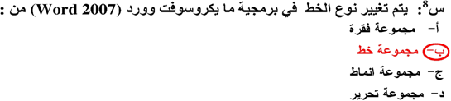 ‏.
س أي من المجموعات التالية تقوم _ استبدال نص في المستند في برمجية ما يكروسوفت وور(
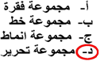
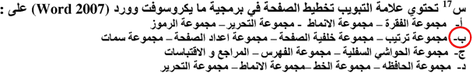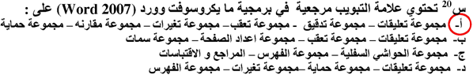
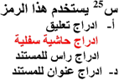

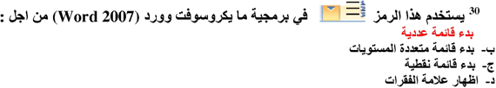
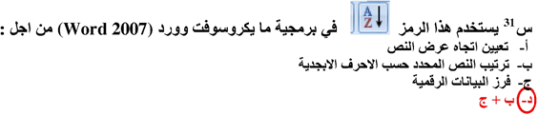
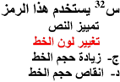
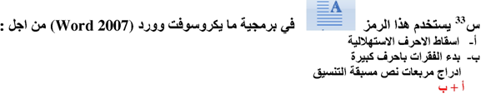 تستخدم تلك الرموز من أجل...........
 إدراج صفحة جديدة فارغة
 أدراج مخطط

